Grießnockerlsuppe (vegan)
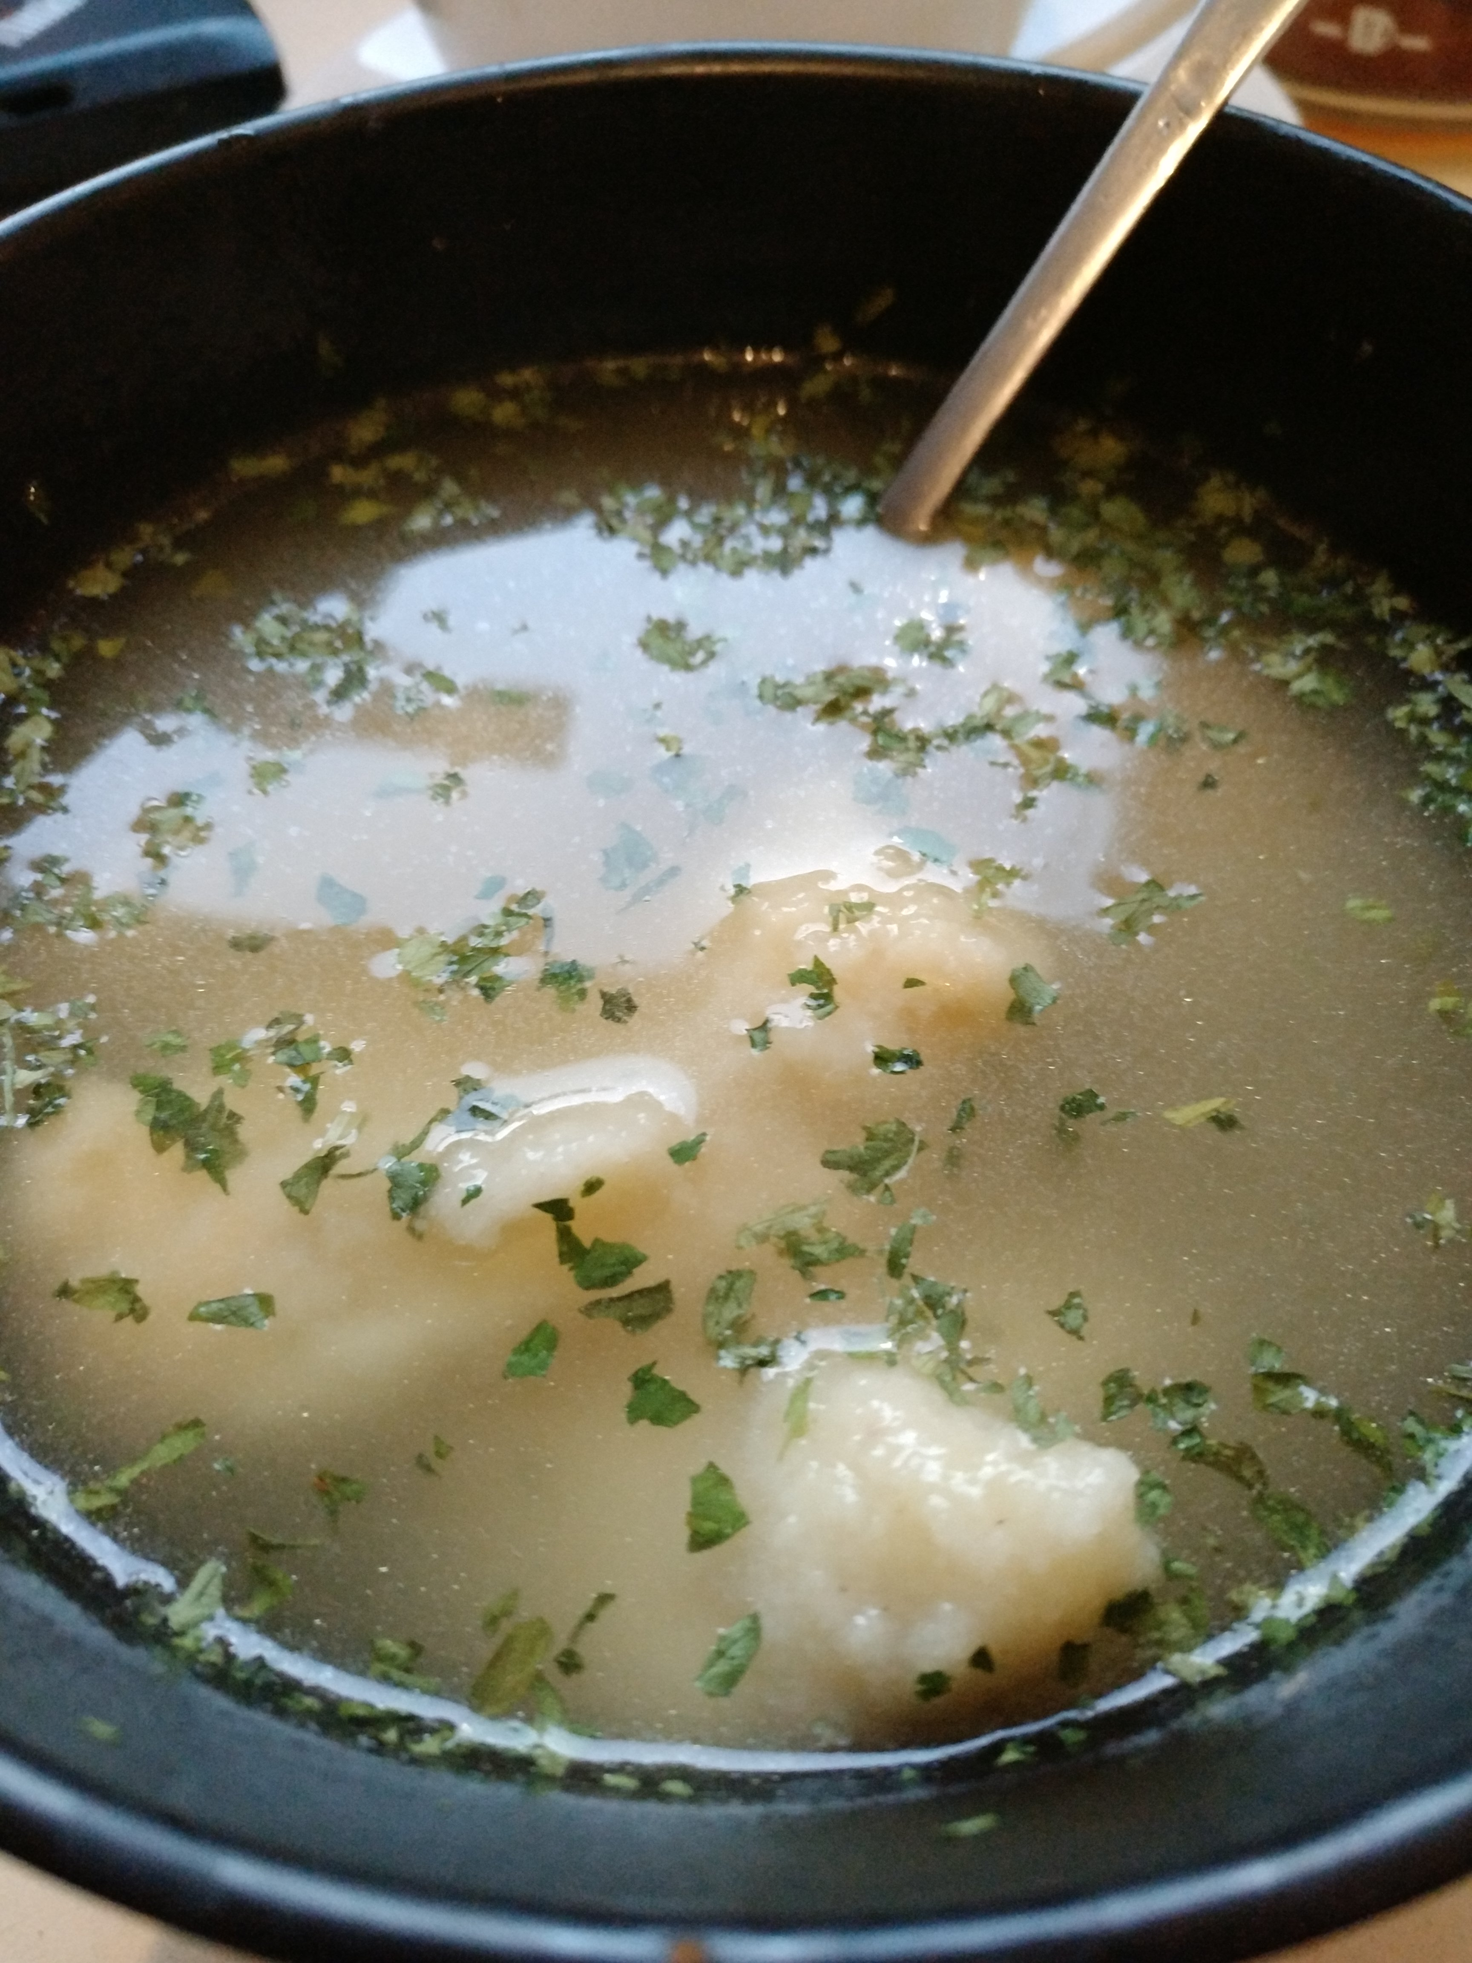

﻿Zutaten
Für 2 Portionen:
- 200g Weizengrieß
- ca. 50-60g Margarine
- 2 EL Sojamehl
- 1-2 EL Sojamilch
- 1 1/2 Liter Gemüsebrühe
- etwas Muskatnuss
- ggf. etwas Petersilie, Schnittlauch oder Selleriegrün zum Garnieren

Zubereitung
- ﻿In einer kleine Schüssel oder einen Teller das Sojamehl hineingeben
- Dazu ca. 2-3 EL Wasser hinzugeben und es zu einer geschmeidigen Masse verrühren
- Danach den Weizengrieß, die Margarine, die Sojamilch und etwas Muskatnuss hinzugeben und alles zu einer Masse verarbeiten
- Die Masse ca. 10-15 Minuten ruhen lassen
- In der Zwischenzeit die Gemüsebrühe zubereiten
- Mit zwei Esslöffeln die Nockerln aus dem vorbereiteten Teig stechen und in die heiße Brühe gleiten und bei geschlossenem Deckel ca. 20-25 Minuten ziehen lassen (Wasser darf nicht kochen, sonst zerfallen die Nockerln)

